  - Rodzicu, przeczytaj dziecku opowiadanie Ewy Stadtmüller Marcowa pogoda:
– Niestety, znów mamy marcową pogodę – westchnęła pani, zapraszając swoją grupę do
zajęcia miejsca na „zaczarowanym dywanie”. – Może wiecie, dlaczego akurat ten miesiąc płata nam takie figle?
– Bo jest złośliwy? – zaczął się zastanawiać Bartek.
– A może ma za mało siły, żeby pokonać zimę? – stanęła w obronie marca Joasia.
– Albo po prostu… lubi, kiedy ciągle coś się zmienia – wzruszył ramionami Adaś.
– Wyobraźcie sobie, że całkiem przypadkowo znalazłam odpowiedź na to pytanie – szepnęła
tajemniczo pani, otwierając grubą książkę z bajkami. – Posłuchajcie.
Zima już dawno powinna powędrować za siódmą rzekę i siódmą górę, a tu tymczasem
sypnęło śniegiem, a mróz ścisnął tak, jakby to był grudzień, a nie marzec.
– To niesprawiedliwe! – zdenerwował się deszcz. – Teraz miała być moja kolej! Wiosno!!!Gdzie ty się podziewasz?
– Nie uważasz, kochana, że najwyższa pora oczyścić nieco atmosferę? – zamruczał basem
grzmot.
– Chętnie się przyłączę! – zawtórował mu wiatr.
– My też! – rozjaśniły się błyskawice. – Rozpętajmy wreszcie prawdziwą wiosenną burzę!
– Jestem gotów! – zawołał ochoczo grad.
– Poczekam, aż się wyszalejecie, i wtedy wyjdę na spacer – postanowiło słoneczko. – Uwielbiam
przeglądać się w kałużach i kropelkach deszczu, które jeszcze huśtają się na listkach.
Lubię, kiedy ptaszki, ćwierkając wesoło, suszą piórka, a dzieci biegają co sił, łapiąc na noski
pierwsze wiosenne piegi. Tylko… gdzie ta Wiosna?
– Witajcie, kochani! – rozległ się nagle wesoły, dźwięczny głosik. – Przepraszam za spóźnienie,
ale utknęłam w zaspie. Zaraz wszystko naprawimy. Kto pierwszy chce mieć dyżur?
– Ja!!! – zawołali wszyscy naraz.
– To niemożliwe – zmarszczyła brwi Wiosna. – Zrobi się straszny bałagan. Pogoda zwariuje,
a ludzie nie będą wiedzieli, jak się ubrać.
Deszcz, wiatr, grad i słońce poszeptały chwilę między sobą i zgodziły się, że każdy powinien
poczekać cierpliwie na swoją kolej. Niestety, jeszcze tego samego dnia deszcz nie wytrzymał
i wpadł w sam środek słonecznej pogody, po czym – zawstydzony – znikł równie szybko, jak się
pojawił. Inni natychmiast zaczęli go naśladować i zanim Wiosna zrobiła z tym porządek, minął
cały marzec.– To dlatego marcowa pogoda ciągle się zmienia – zrozumiała wreszcie Ada.
– Ludzie wiedzą o tym i dlatego na wszelki wypadek ubierają się na cebulkę – uśmiechnęła
się pani – a wasze mamy dają wam do przedszkola pelerynki i parasole, nawet gdy rano jest
ładnie.
– O, chyba wygrywa słoneczko! – zauważyła Ola, zerkając przez okno.
Po przeczytaniu opowiadania zapytaj:
- O czym była bajka, którą przeczytała dzieciom nauczycielka?
Porozmawiaj z dzieckiem:
- Co to znaczy: ubierać się na cebulkę? Dlaczego powinniśmy się tak ubierać w marcu?
2. Dziecko koloruje obrazek z chłopcem oraz przedmioty, których on potrzebuje na marcowy spacer.

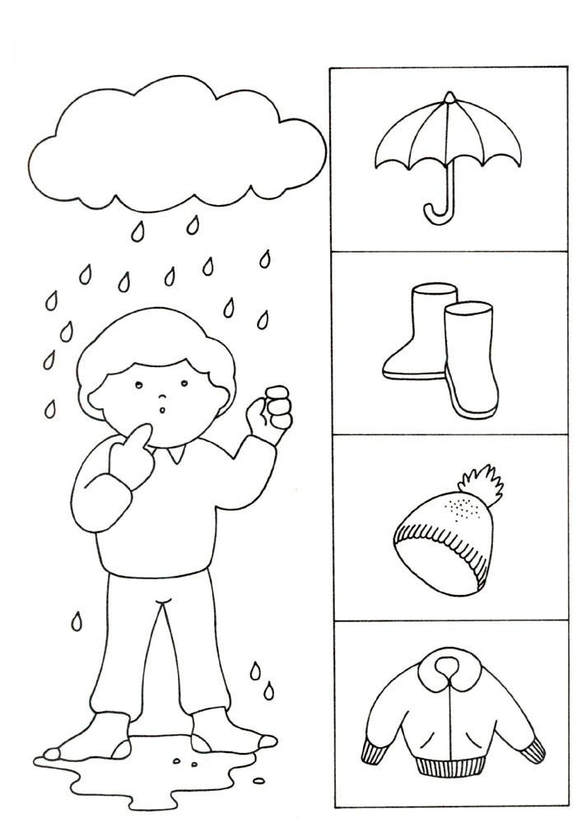
Zadanie dla 4 latków:
